Protocoalele poștei electronice. Proiectare și programare aplicație client

**Scopul:** Protocolul SMTP de transfer mesaje electronice. Comenzile protocolului SMTP. Protocolul POP3. Comenzile POP3 de autorizare, tranzacţie şi actualizare. Componente .Net/Java/MFC pentru elaborare client de poştă electronica

**Raport**

Pe post de aplicație client de poștă electronică am ales ***Quick’n Easy Mail Server .*** Astfel am găsit un server robust şi simplu fără instalări complexe şi relansări, fără servere de gestiune baze de date şi fără prea multe funcţionalităţi, care nu sunt necesare aplicaţiei mele client de poştă electronică, aplicaţie simplă şi nesofisticată.

**Configurarea serverului de poştă electronica**

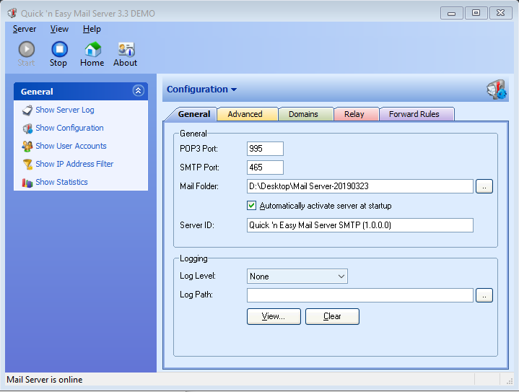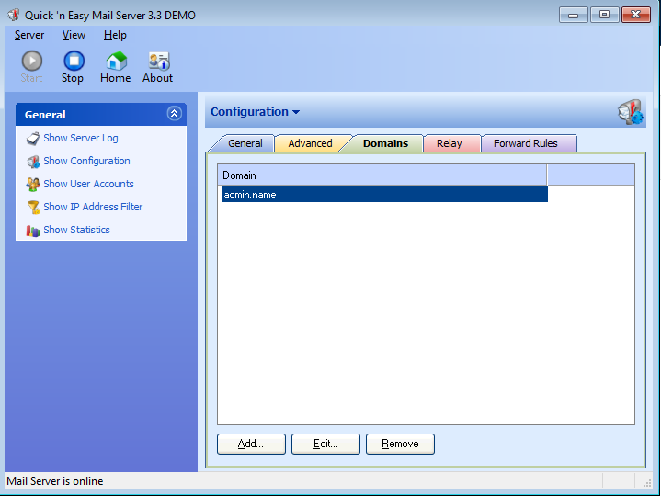

**Utilizând clientul Telnet  am realizat urmatoarele instrucțiuni:**

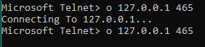

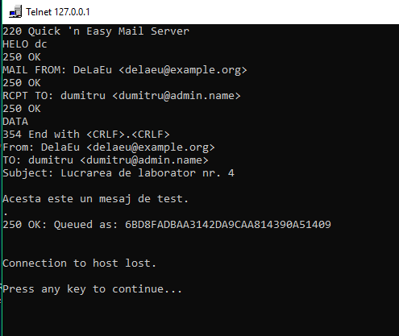

**Rezultatul:**

